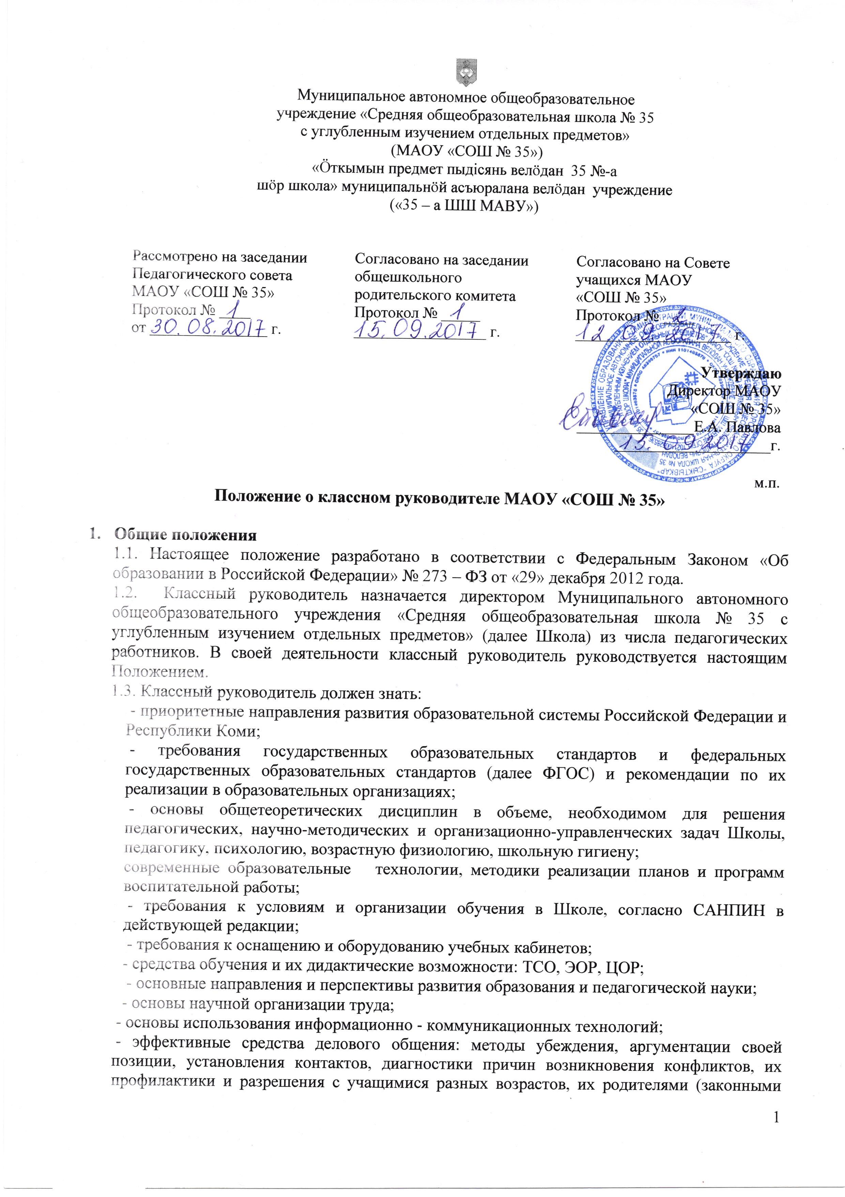

представителями), членами педагогического коллектива, представителями администрации,
- основы экологии, экономики, социологии;
- правила внутреннего трудового распорядка Школы;
- правила и нормы охраны труда, техники безопасности и противопожарной защиты.
1.4. В своей деятельности учитель- классный руководитель должен соблюдать законы и иные нормативно-правовые акты, регламентирующие образовательную деятельность в образовательной организации, Конвенцию о правах ребенка; руководствоваться Конституцией РФ и Республики Коми, Федеральным Законом «Об образовании в Российской Федерации», Трудовым, Уголовным кодексами РФ и Кодексом РФ об административных правонарушениях, распоряжениями, приказами органов управления образованием всех уровней по вопросам образования и воспитания обучающихся, трудовым законодательством, правилами и нормами охраны труда, техники безопасности и противопожарной защиты, требованиям САНПИН в действующей редакции, а также Уставом и локальными актами Школы (в том числе правилами внутреннего трудового распорядка, приказами и распоряжениями директора, должностной инструкцией учителя, трудовым договором).

- Основные задачи и функции классного руководителя
2.1. Основными задачами классного руководителя являются:
- формирование классного коллектива как воспитывающей среды, обеспечивающей развитие каждого ребенка;
- организация всех видов групповой, коллективной и индивидуальной деятельности классного коллектива;
- обеспечение благоприятного психологического климата в классе.
2.2. К основным функциям классного руководителя относятся:
а) аналитическая:
- изучение индивидуальных особенностей учащихся;
- изучение и анализ развития классного коллектива;
- анализ и оценка семейного воспитания каждого учащегося;
- анализ и оценка уровня воспитанности учащихся и всего классного коллектива.
б) организационно-педагогическая:
- организация и стимулирование разнообразной деятельности учащихся;
- установление связи Школы и семей учащихся;
- организация взаимодействия классного коллектива со специалистами служб сопровождения, внешкольными организациями.
в) коммуникативная:
- регулирование межличностных отношений между учащимися;
- установление оптимальных взаимоотношений «учитель — ученик»;
- создание общего благоприятного психологического климата в коллективе.

- Формы работы классного руководителя с учащимися.
  - Выбор конкретных форм работы с классным коллективом является прерогативой классного руководителя. При этом он ориентируется на приоритет следующих форм работы с современными школьниками:
-дискуссионных,
-игровых,
-поисковых,
-исследовательских,
-состязательных,
-творческого труда,
-ролевого тренинга,
-психологических (позволяющих ребенку оценить себя).

- Обязанности классного руководителя
4.1. Ведет документацию, отражающую ход и результативность воспитательной работы психолого-педагогические карты на каждого учащегося, классный журнал, план воспитательной работы, предоставляет администрации Школы сведения об успеваемости и посещаемости учащихся;
4.2. Организует деятельность учащихся по соблюдению положений Устава и локальных актов Школы;
4.3.Ведет совместную деятельность с педагогами-предметниками, родителями (законными представителями) учащихся, специалистами служб сопровождения, организациями и учреждениями в целях обеспечения эффективности образовательного процесса, оптимального функционирования и развития классного коллектива, согласования единства требований, предъявляемых к учащимся;
4.4. Организует работу по пропаганде среди учащихся здорового образа жизни, становления гармонично развитой личности, в том числе через факультативы, секции, и т. п;
4.5.Непосредственно и постоянно участвует в школьной жизни учащихся, содействуя их оптимальному общению, полноценному обучению, адаптации к современным жизненным условиям, выработке у учащихся чувства собственного достоинства, любви и уважения к Родине, семье, другим людям, природе, к общечеловеческим ценностям, правам и свободам человека;
4.6. В случае возникновения конфликтной ситуации классный руководитель информирует родителей (законных представителей) учащихся (участников конфликта), с целью организации эффективного взаимодействия с родителями (законными представителями) и учащимися класса. Корректирует план воспитательной работы с классом с целью предотвращения конфликтных ситуаций. Привлекает к работе школьную службу медиации.
4.7. В случае возникновения конфликтной ситуации между учителем – предметником и учащимися, классный руководитель информирует родителей (законных представителей) учащихся (участников конфликта), с целью организации эффективного взаимодействия с родителями (законными представителями), учащимися класса и учителем - предметником. Учитель – предметник должен самостоятельно выяснить причины возникновения конфликтной ситуации, оценить возможные последствия, определить степень вины участников конфликта, принять меры к устранению конфликтной ситуации.
4.8. Организовать дежурство учащихся по классу (по желанию учащегося и разрешению родителя/законного представителя);
4.9. Организовать дежурство класса по Школе;
4.10. Организовать участие учащихся во внеурочных мероприятиях;
4.11. Организовать выборы учащихся класса в школьные детские объединения;
4.12. Контролировать посещаемость учащимися учебных занятий класса;
4.13. Контролировать успеваемость учащихся класса;
4.14. Контролировать соблюдение учащимися Устава Школы,Правил внутреннего распорядкадля учащихся;
4.15. Контролировать ведение дневников учащихся класса;
4.16. Контролировать организацию питания учащихся класса.
4.17. Проводить работу с родителями учащихся по информированию об успеваемости и посещаемости учащихся, их поведения и взаимоотношений с учителями - предметниками и одноклассниками.
4.18. Обеспечивать благоприятные условия для развития познавательных интересов учащихся, расширения их кругозора.

- Права классного руководителя
Классный руководитель имеет право:
5.1.Право на свободу выбора и использования педагогически обоснованных форм, средств, методов воспитания;
5.2.Право на творческую инициативу, разработку и применение авторских программ и методов воспитания в пределах реализуемой воспитательной программы;
5.3.Право на выбор учебников, учебных пособий, материалов и иных средств воспитания в соответствии с образовательной программой и в порядке, установленном законодательством об образовании;
5.4.Право на участие в разработке воспитательных программ, курсов внеурочной деятельности, методических материалов и иных компонентов образовательных программ;
5.5.Право на осуществление научной, научно-технической, творческой, исследовательской деятельности, участие в экспериментальной и международной деятельности, разработках и во внедрении инноваций;
5.6.Право на бесплатное пользование библиотеками и информационными ресурсами, а также доступ в порядке, установленном локальными нормативными актами организации, осуществляющей образовательную деятельность, к информационно-телекоммуникационным сетям и базам данных, учебным и методическим материалам, музейным фондам, материально-техническим средствам обеспечения образовательной деятельности, необходимым для качественного осуществления педагогической, научной или исследовательской деятельности в организациях, осуществляющих образовательную деятельность;
5.7.Право знакомиться с жалобами и другими документами, содержащими оценку его работы, давать по ним объяснения;
5.8.Право на бесплатное пользование образовательными, методическими и научными услугами организации, осуществляющей образовательную деятельность, в порядке, установленном законодательством Российской Федерации или локальными нормативными актами;
5.9.Право на участие в управлении образовательной организацией, в том числе в коллегиальных органах управления, в порядке, установленном уставом этой организации;
5.10.Право приглашать от имени администрации Школы родителей (законных представителей) учащихся для информирования об учебных успехах и проблемах их детей, нарушениях ими локальных актов Школы;
5.11.Право требоватьот учащихся соблюдения правил поведения и выполнения ими Устава Школы, правил распорядка для учащихся.
5.12. Право требовать от посторонних лиц покинуть закрепленное за классным руководителем помещение, если на данное посещение не было дано разрешение администрации;
5.13.Право на участие в обсуждении вопросов, относящихся к деятельности образовательной организации, в том числе через органы управления и общественные организации;
5.14.Право на объединение в общественные профессиональные организации в формах и в порядке, которые установлены законодательством Российской Федерации;
5.15.Право на обращение в комиссию по урегулированию споров между участниками образовательных отношений;
5.16.Право на защиту профессиональной чести и достоинства, на справедливое и объективное расследование нарушения норм профессиональной этики педагогических работников.
5.17.Право повышатьсвою квалификацию;
5.18.Право на защиту профессиональной чести и достоинства; защищать свои интересы самостоятельно и /или через представителя, в том числе адвоката, в случае дисциплинарного расследования или служебного расследования, связанного с нарушением классным руководителем норм профессиональной этики; имеет право на конфиденциальность дисциплинарного (служебного) расследования, за исключением случаев, предусмотренных законом;
5.19.Иные трудовые права, меры социальной поддержки, установленные федеральными законами и законодательными актами субъектов Российской Федерации.

6.Ответственность классного руководителя
6.1. За неисполнение или ненадлежащее исполнение обязанностей, определенных настоящим Положением.
6.2. За применение, в том числе однократное, методов воспитания, связанных с физическим или психическим насилием над личностью учащихся, классный руководитель может быть освобожден от обязанностей классного руководителя.
6.3. За выполнение приказов об охране труда и соблюдении правил техники безопасности и обобеспечении пожарной безопасности; за нарушение правил пожарной безопасности, охраны труда, санитарно-гигиенических правил организации образовательного процесса классный руководитель привлекается к административной ответственности в порядке и случаях, предусмотренных административным законодательством.
6.4. За виновное причинение Школе или участникам образовательного процесса ущерба, в том числе морального, в связи с исполнением (неисполнением) обязанностей, а также прав, предоставленных настоящим Положением, классный руководитель несет материальную ответственность в порядке и пределах, установленных трудовым или гражданским законодательством.
6.5. За жизнь и здоровье учащихся во время образовательного процесса и внеклассных мероприятий, проводимых классным руководителем; за принятие мер по оказанию доврачебной помощи пострадавшему, оперативное извещение администрации Школы о несчастном случае;
6.6. За проведение инструктажа с учащимися по охране труда на учебных занятиях, во внеурочных и воспитательных мероприятиях с обязательной регистрацией в Журнале инструктажа учащихся по охране и безопасности труда; за организацию изучения учащимися правил по охране труда, дорожного движения, поведения в быту и т.п.; за осуществление контроля за соблюдением правил (инструкций) по охране труда.

7.Взаимоотношения.
Классный руководитель:
  - Работает в соответствии с планом деятельности Школы на учебный год, программой воспитания с классом;
  - Связи по должности с руководителем школьного методического объединения классных руководителей, заместителем директора по НМР, ВР.
  - Подчиняется непосредственно заместителю директора по воспитательной работе, получает от него информацию нормативно-правового и организационно-методического характера, отчитывается о проделанной работе.

- Документация классного руководителя.
  - Программа воспитательной деятельности.
  - Журнал инструктажей
  - Протоколы заседаний родительского комитета и родительских собраний;
  - Иная документация, связанная с обязанностями классного руководителя.

9.Заключительные положения
9.1. Настоящее Положение подлежит рассмотрению на Педагогическом совете, согласуется на заседании общешкольного родительского комитета, Совете учащихся и утверждается приказом директора Школы. Внесение изменений и дополнений в настоящее Положение также подлежит рассмотрению на Педагогическом совете и согласованию на заседании общешкольного родительского комитета, Совета учащихся (оформляется протоколом), утверждается приказом директора Школы.
9.2.Настоящее положению вступает в силу с даты его утверждения.
9.3.Настоящее Положение подлежит размещению на официальном сайте Школы.
9.4.Вопросы, не урегулированные данным Положением, подлежат рассмотрению в соответствии с действующим законодательством Российской Федерации, Республики Коми, Уставом школы, другими локальными актами Школы.
9.5.Настоящее положение утрачивает силу с момента признания его утратившим силу.

